Лекция 15.
Технология устройства покрытий полов
1. Конструктивные элементы и виды полов
2. Устройство монолитных полов
3. Устройство покрытий из штучных и плиточных материалов
4. Сухой способ устройства основания под напольные покрытия

1. Конструктивные элементы и виды полов
Полы — это конструктивные элементы здания или сооружения, предназначенные для восприятия эксплуатационных нагрузок и, в общем виде состоят из следующих частей несущих самостоятельные функции.
Покрытие — верхний элемент пола, непосредственно подвергающийся эксплуатационным воздействиям. В качестве покрытия применяют паркет и другие материалы на основе древесины, линолеум, пластмассовые и керамические плитки, синтетические ворсовые ковры и др.
Прослойка — промежуточный слой, связывающий покрытие с нижележащими элементами пола или перекрытием. Для этой цели используют цементно-песчаные растворы, битумные мастики, синтетические клеи и др.
Стяжка или сборное основание — слой для подготовки жесткого основания под покрытие, если нижележащие слои из нежестких или пористых материалов.
Подстилающий слой — служит для равномерной передачи нагрузки на основание и обычно состоит из шлака, гравия, щебня, бетона и асфальтобетона. При устройстве пола по грунту этот слой распределяет нагрузку на нижележащее основание.
Теплоизоляция — слой из теплоизоляционных материалов (шлака, керамзита и др.), уменьшающий теплопроводность пола.
Звукоизоляция — слой или прокладка, уменьшающие передачу шума через перекрытие.
Гидроизоляция — слой, препятствующий доступу воды и других жидкостей к вышележащим конструкциям пола.
Полы должны выдерживать длительный срок эксплуатации, конструктивно быть теплыми, нескользкими, гладкими, бесшумными при ходьбе и не выделять пыль.
Название пола обычно соответствует наименованию его покрытия. Полы дощатые, паркетные, из линолеума и поливинилхлоридных плиток обычно устраивают в помещениях с легким и сухим режимом эксплуатации — в жилых квартирах, палатах больниц, кабинетах административных зданий, школьных классах и других подобных помещениях Выбор конструктивного решения пола следует осуществлять исходя из технико-экономической целесообразности принятого решения в конкретных условиях строительства с учетом обеспечения:
- надежности и долговечности принятой конструкции;
- экономного расходования цемента, металла, дерева и других строи
тельных материалов;
- наиболее полного использования физико-механических свойств примененных материалов;
- минимума трудозатрат на устройство и эксплуатацию;
- максимальной механизации процесса устройства;
- широкого использования местных строительных материалов и отходов промышленного производства;
- отсутствия влияния вредных факторов примененных в конструкции пола материалов;
- оптимальных гигиенических условий для людей;
- пожаро-, и взрывобезопасности.
Тип пола для промышленных зданий принимают в зависимости от характера и интенсивности эксплуатационных воздействий. Устройство покрытия пола является завершающим этапом в подготовке здания к сдаче в эксплуатацию. Его выполняют только после окончания всех строительных, отделочных работ, работ по монтажу технологического оборудования, при которых возможно повреждение, увлажнение и загрязнение пола.
2. Устройство монолитных полов
Бетонные, мозаичные и цементно-песчаные покрытия пола применяют в вестибюлях общественных и административных зданий, в торговых залах магазинов и предприятий общественного питания, в отдельных помещениях промышленных предприятий.
В качестве материалов для устройства такого типа покрытий применяют портландцемент высоких марок, речной песок, щебень горных пород мрамора, кварцита, диабаза и др. Для светлых покрытий используют белый и разбеленный цемент, для цветных покрытий — с добавками пигментов.
Монолитные бетонные полы выполняют однослойными толщиной 25...50 мм, мозаичные и цементно-песчаные — двухслойными, первый подстилающий слой —25...30 мм, основной покровный слой — 15...20 мм.
Непосредственно перед устройством покрытия поверхность основания очищают, обильно увлажняют и грунтуют цементным молоком. Для лучшего сцепления основание из сборных железобетонных плит покрытия, цементно-песчаных стяжек и подстилающих слоев предварительно очищают от имеющейся на их поверхности цементной пленки механическими стальными щетками. Бетон и раствор укладывают в покрытие полосами шириной до 3,5 м, ограниченными маячными рейками. Уплотнение смеси осуществляют виброрейками или площадочными вибраторами. Поверхность покрытия заглаживают металлическими гладилками, этот процесс должен быть завершен до начала схватывания бетона и раствора. Поверхности бетонных и мозаичных покрытий шлифуют шлифовальными машинами при наборе покрытиями прочности, исключающей выкрашивание крупного наполнителя с поверхности. Цементно-песчаное покрытие обычно заглаживают с железнением.
Поверхность свежеуложенного пола покрывают влажными опилками слоем 2...3 см и поддерживают их влажность в течение 5...7 сут. Плинтусы в помещениях с бетонными, мозаичными и цементно-песчаными полами вытягивают шаблоном из того же раствора, что и верхнее покрытие.
Устройство покрытий по грунтовому основанию. Первоначально на грунт укладывают щебень, укатывают катком и проливают жидким раствором, получая «тощий» бетон. Затем укладывают бетонную смесь в подстилающий слой толщиной 10... 12 см полосами шириной 3...4 м. Полосы ограничивают маячными досками, бетонирование ведут через полосу, промежутки заполняют бетонной смесью через сутки.
Существует два решения устройства гидроизоляционного слоя, зависящих от гидростатического напора воды. В первом случае, при незначительном гидростатическом напоре или при его отсутствии по бетонному основанию устраивают холодную грунтовку из битума, разведенного в растворителе, при втором — гидроизоляцию из рулонных материалов. Верхнее защитное и несущее покрытие выполняют в виде цементной стяжки или слоя асфальтобетона.
Устройство мозаичных покрытий производят в той же последовательности, что и цементно-песчаных. В качестве вяжущих материалов для таких покрытий иногда применяют декоративные, цветные сорта цемента. Особенностью и сложностью мозаичных покрытий является необходимость применения специальных жилок из цветного металла или другого материала. Жилки уменьшают возможность образования трещин и повышают декоративность поверхности (рис. 13.1). При устройстве мозаичного многоцветного покрытия с жилками маячные и распределительные рейки не укладывают. Жилки вырезают шириной, равной толщине покрытия. Уплотнение мозаичного покрытия производят с большой осторожностью, чтобы не нарушить

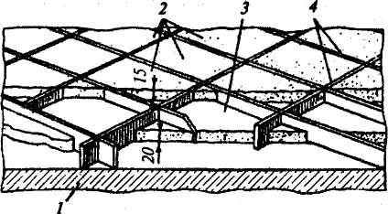  Рис. 13.1. Мозаичное покрытие пола с прожилками: ,  1-подстилающее основание; 2-мозаичное покрытие; 3- жилки; 4- стяжка | рисунка. После окончательного твердения раствора покрытие шлифуют до обнажения зерен наполнителя, а царапины и поры шпатлюют цементными пастами.  Зданиям и сооружениям промышлен-ного назначения, исходя из специфики производства, зачастую требуются особые конструкции монолитного пола. При устройстве щелочестойких бетонных и цементно-песчаных покрытий в качестве вяжущих применяют портландцемент и шлакопортландцемент, в качестве обязательной добавки используют
трехкальцевый алюминат в количестве до 5% от массы цемента. Для взрывоопасных производств необходимы безыскровые бетонные и цементно-песчаные покрытия. В качестве наполнителей для таких покрытий используют крупный и мелкий наполнитель, приготовленные из известняка, мрамора и других каменных материалов, не образующих искр при ударе об них различных предметов.
Для изготовления кислотостойкого пола нашли применение жидкое стекло и кремнефтористый натрий. Наполнители, песок и щебень используют только с высокой кислотостойкостью, в частности щебень из диабаза, гранита и подобных естественных материалов. В покрытиях из жароупорного бетона заполнители (песок и щебень) готовят путем измельчения шамотных и магнезитовых материалов с высокой огнестойкостью.
Металлоцементные покрытия применяют в производствах, где предусмотрено движение по цеху транспорта на гусеничном ходу или тележек на металлических колесах. Для таких покрытий состава 1:1 (цемент: стальная стружка) готовят смесь обычно на стружке из легированной стали, которая легче поддается дроблению. Покрытие должно быть двухслойным. Нижний слой из цементно-песчаного раствора состава 1:2 (цемент: песок) укладывают толщиной 15...20 мм, уплотняют и разравнивают, но не заглаживают. До начала схватывания цемента на эту прослойку наносят слой металлоцементной стяжки, который уплотняют и заглаживают.
Асфальтобетонные покрытия используют в производствах, где имеется постоянное движение людей и транспорта (на резиновых шинах), кроме того, покрытие должно быть изолировано от влажного основания. Покрытие выполняют на горячей смеси, состоящей из битума, песка и минеральных наполнителей. Хорошо перемешанную смесь при температуре 160... 180°С укладывают полосами шириной 1,5...2 м по маячным рейкам с разравниванием и уплотнением виброкатками.
Ксилолитовые покрытия нашли применение в тех производствах, где требуются теплые, непылящие и безыскровые полы. Смесь для устройства ксилолитового пола готовят из каустического магнезита и древесных опилок на водном растворе хлористого магния. Раствор ксилолита укладывают в покрытие в два слоя, для подкрашивания в нужный цвет в раствор для верхнего слоя добавляют пигмент. Древесные опилки заготавливают только из хвойных пород дерева, крупность опилок для подстилающего слоя до 5 мм, для основного — не более 2,5 мм. Смесь для ксилолитовых покрытий готовят в зоне производства работ, так как она активна в пределах 1...2 ч. Смесь укладывают полосами до 2 м по рейкам с разравниванием и уплотнением. К укладке верхнего слоя необходимо приступать сразу после затвердевания нижнего с обязательным заглаживанием поверхности металлическими гладилками. Готовую поверхность шлифуют, сверху наносят защитный слой из мастики.
Полимерцементобетонные покрытия используют в помещениях с повышенными требованиями по чистоте и беспыльности помещения, но с учетом интенсивного движения людей и автокаров. Смесь для такого покрытия готовят на комплексном вяжущем — портландцементе и пластифицированной поливинилацетатной дисперсии. Основание покрытия грунтуют водным раствором поливинилацетатной дисперсии состава 1:6. Укладывают готовую смесь полосами с обязательным уплотнением виброрейками, по окончании уплотнения производят выравнивание и заглаживание металлическими гладилками. Через 2...3 ч после укладки полимерцементобетонное покрытие укрывают мешковиной или опилками и увлажняют в течение первых 3 сут твердения. Окончательную шлифовку покрытия производят шлифовальными машинами, когда уже набрана прочность, при которой не будет из покрытия выкрашиваться заполнитель. Сверху готовое покрытие натирают мастиками.
3. Устройство покрытий из штучных и плиточных материалов
Покрытия из штучных материалов имеют очень широкую номенклатуру, их применяют для устройства полов в вестибюлях общественных зданий, в магазинах и других подобных помещениях и зданиях с интенсивным движением людей и практически постоянным влажным режимом эксплуатации.
Основные свойства, которыми должны обладать любые полы из штучных и плиточных материалов — прочность и долговечность лицевого покрытия, зависят прежде всего от качества выполнения подготовительных работ. В зависимости от условий эксплуатации и назначения полов к подготовительным относят следующие строительные процессы — выполнение грунтовых оснований, подстилающих слоев, стяжек выравнивающего слоя, гидроизоляции, тепло- и звукоизоляционного слоев.
Плиточные покрытия пола выполняют по жесткому основанию (стяжке или бетонной подготовке) или непосредственно по плитам перекрытия. Если пол по проекту должен иметь уклон, то с таким уклоном подготавливается основание, но не рекомендуется устраивать уклон за счет изменения уклона прослойки.
Покрытия из природного камня чаще всего устраивают в вестибюлях гостиниц и общественных зданий, фойе театров и кинотеатров. Для таких покрытий применяют прямоугольные плиты из мрамора, а также их отходы с гладкой наружной поверхностью, получаемые при распиловке и раскрое мраморных камней, которые называют брекчией.
Цельные мраморные плиты укладывают по основанию из цементно-песчаного раствора. Первоначально по углам помещения раскладывают плиты и определяют толщину подстилающего слоя раствора, далее рядами настилают мраморные плиты. Из брекчии укладывают полы картами размером от1х1доЗхЗм двумя основными приемами. В первом случае укладывают маячные ряды из камней правильной формы по осям проектируемой карты, после достаточного сцепления камней с цементно-песчаным основанием полость карты заполняют раствором, в который втапливают отдельные камни с подбором мраморного боя по цвету и рисунку. Свежеуложенные брекчии выравнивают в карте правилом.
Полы из брекчии (рис. 13.2). При отсутствии камней правильной формы разметку основания осуществляют с помощью досок или реек, которыми фиксируют размеры каждой карты. На растворе в карты укладывают брекчии, которые также выравнивают по уровню правилом. При наборе достаточной прочности раскладки вынимают, пазы заполняют раствором или специальными раскладками. Карты с самого начала можно размечать готовыми раскладками, фактура и материал которых оговорены в проекте. Раскладки станут составной частью готового покрытия из брекчии. Нашли применение готовые плиты заводского изготовления из брекчии размером 0,5 х 0,5 м и плиты, изготовленные по заданным размерам.
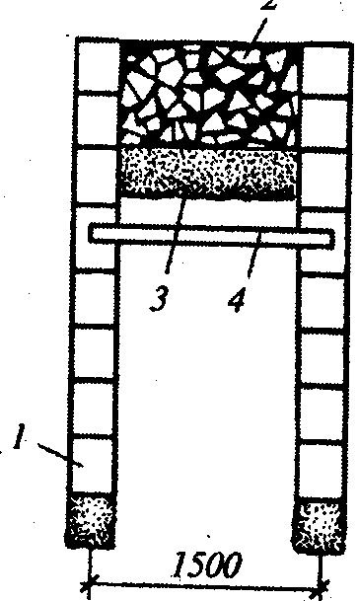  Рис. 13.2. Устройство монолитных полов из брекчии: 1- маячные ряды из камней правильной формы; 2- каменный бой; 3- цементная стяжка; 4- правило | 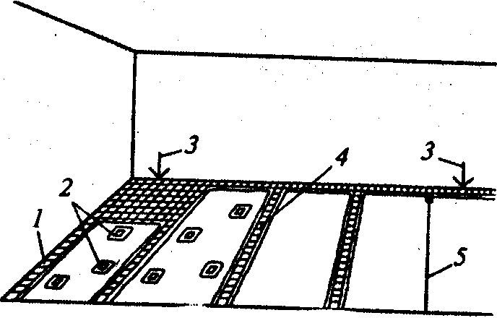  Рис. 13.3. Устройство покрытий из керамических плиток:  1- фризовой маячный ряд; 2 – промежуточные вспомога-тельные маяки; 3— реперный маяк на стене;4- маячные ряды; 5 — шнур-причалка для укладки маячного ряда плиток
Выполненные из брекчии полы выдерживают 3...7 сут, затем их шлифуют мозаично-шлифовальной машиной. Сначала выравнивают покрытие, снимая возможные неровности высотой 1...2 мм при шлифовке насухо, далее шлифуют и полируют поверхность с подачей на поверхность пола воды. Отшлифованные полы промывают теплой водой с добавлением каустической соды.
При устройстве плиточного покрытия пола облицовочные материалы укладывают на растворах и мастиках и от этого зависят требования к качеству подготовки оснований под полы.
При прослойке из раствора просветы между поверхностью подготовки и контрольной рейкой допускаются не более 10 мм. При необходимости срубают выступы и заполняют выбоины раствором. Лицевую поверхность плит перекрытия, стяжек и бетонной подготовки целесообразно очистить от цементной пленки механическими стальными щетками, бетонную поверхность надсечь на глубину 3...5 мм. Непосредственно перед укладкой плиточного покрытия подготовленное основание необходимо прогрунтовать цементным молоком. При укладке покрытия поверхность основания должна быть влажной, но без скопления в отдельных отдельных местах воды или цементного молока.
Плиточные покрытия на прослойке из мастики устраивают по стяжке, которую подготавливают и проверяют особенно тщательно. Просветы между поверхностью не должны превышать 2 мм при подготовке стяжки под покрытие из поливинилхлоридных плиток и линолеума и 4 мм — при покрытии из других видов плиток. Повреждения стяжки и западающие неровности более 15 мм заделывают цементно-песчаным раствором, предварительно вырубая дефектные участки и очищая поверхность. Перед наклейкой покрытия основание смачивают цементным молоком.
Нередко приходится устраивать сплошной выравнивающий слой толщиной менее 15 мм. Цементно-песчаный раствор для этих целей не подходит, так как такой тонкий слой быстро теряет влагу и в итоге не набирает необходимой прочности, разрушается и отслаивается. В таких случаях используют полимерцементный раствор, обладающий достаточной водоудерживающей способностью. Основание под такое покрытие очищают от мусора и предварительно грунтуют пластифицированной эмульсией ПВА. Основание в виде выравнивающей полимерцементной стяжки обычно устраивают под покрытия из линолеума, поливинилхлоридных плиток и ворсовых ковров.
Покрытия из керамических плиток (рис. 13.3) устраивают в помещениях с интенсивным движением людей и влажным режимом эксплуатации. К помещениям с систематическим или периодическим увлажнением пола водой и интенсивным движением людей относят вестибюли, гардеробные, туалеты, душевые, ванные комнаты и др.
Основание под плиточный пол предварительно очищают от грязи и пыли, обильно смачивают водой. Керамические плитки могут быть одноцветными, с симметричным рисунком, рисунок может быть абстрактным. Размеры керамических плиток 100х100; 150х150; 200х200 и 250х250 мм, в соответствии с размером в плане меняют и толщину изделий. Плитки, предварительно отсортированные по размерам и смоченные водой, укладывают на стяжку из цементно-песчаного раствора и на стяжку из специальных составов, специально выпускаемых для настилки плиточного пола.
После подготовки основания размечают всю плоскость под укладываемый пол, размечают и устанавливают плитки-маяки. Маячные плитки бывают реперные, укладываемые у стены, с которой начнется укладка рядов плиток, фризовые, настилаемые по линии фриза. В помещениях большой площади и при расстояниях между маяками более 2 м укладывают промежуточные вспомогательные маяки. Сначала укладывают ряд плитки на слой цементно-песчаного раствора толщиной 10...15 мм вдоль стены, противоположной выходу из помещения, затем два ряда вдоль обеих перпендикулярных ей стен, после этого настилают внутреннее заполнение. Работы должны быть организованы таким образом, чтобы рабочим не приходилось становиться на свежеуложенные плитки. Швы между плитками размером до 200 мм не должны превышать 2 мм, для плиток больших размеров — не более 3 мм.
После окончания настилки покрытия плитами по всей площади рабочего участка (2...4 ряда параллельных плиток) их при необходимости осаживают для выравнивания. Для этого на поверхность укладывают уровень или деревянный брусок длиной 1 ...2 м и с его помощью ударами молотка осаживают плитки по всей длине до проектного уровня с одновременным выравниванием поверхности пола.
В настоящее время на отечественном рынке имеется широкий ассортимент напольной и настенной керамической плитки, в том числе плитки из керамогранита. Такую плитку разнообразной цветовой гаммы выпускают с разной поверхностью (полированной, шлифованной, под натуральный камень) для внутренних и внешних отделочных работ. Напольная плитка отличается прочностью и низкой пористостью, обеспечивающей немаркость и высокую морозостойкость. Существует плитка, повторяющая структуру паркета из ценных пород дерева и нешлифованная плитка под мрамор.
Для производственных помещений производится особо прочная техническая плитка размерами от 15х15 до 60х90 см) с ребристой поверхностью для обеспечения противоскольжения. Для медицинских учреждений находят применение антистатический керамогранит, плитки, поглощающие рентгеновские лучи, специальная шероховатая и нескользкая плитка для отделки поверхности бассейнов.
При необходимости создания уклона пола на перекрытиях под гидроизоляционным слоем предусматривают устройство стяжки из бетона класса не ниже В15 с соответствующим уклоном ее поверхности. Наименьшая толщина этой стяжки в местах примыкания к сточным трапам при ее укладке непосредственно по плите перекрытия должна быть 20 мм, а при укладке по тепло- или звукоизоляционному слою — 40 мм
Мелкоразмерные мозаичные керамические плитки выпускают размером 23х23 и 23х48 при толщине 6...7 мм. Специфика плиток в том, что в заводских условиях плитки наклеивают лицевой стороной на квадратные листы плотной бумаги-карты. Настилку таких готовых карт ведут на цементно-песчаном растворе с толщиной слоя 15 мм. После подготовки основания и разметки натягивают шнуры-причалки по линии швов между картами. Последовательность укладки — от дальней стены к двери, карты раскладывают бумагой вверх, ударами молотка по деревянному бруску осаживают с целью выравнивания и обеспечения заполнения раствором швов между плитками. Между картами устраивают швы шириной 2 мм. После настилки карт поверхность пола укрывают влажными опилками и выдерживают. Через 2...3 сут. бумагу смывают теплой водой, очищают поверхность плиток жесткими щетками, швы между плитками и заполняют жидким цементно-песчаным раствором, после схватывания которого поверхность пола протирают мокрыми опилками.
Иногда в плиточных полах больших помещений через некоторое время после начала эксплуатации появляются трещины в виде поперечных линий. Причиной такого дефекта может быть настилка покрытий без устройства деформационных швов под температурными швами или же неправильное примыкание к ним. Иногда плитка отслаивается от подготовки вместе с раствором; это может быть связано с сотрясениями и деформациями самой конструкции основания. Для предотвращения или уменьшения такого дефекта плитку на растворе укладывают на песчаную подушку из влажного песка толщиной 4...5 мм с добавлением на его поверхность небольшого количества цемента (1...2%). Такой слой песка значительно снижает влияние деформаций перекрытия на плиточный пол, кроме этого влажный песок предупреждает вытягивание железобетонным перекрытием воды из цементно-песчаного раствора, на котором укладывают плитку.
Причиной отслоения плиток может быть применение жирных растворов, растворов, которые уже начали схватываться, укладки пыльных, грязных и плиток с жировыми и смоляными пятнами.
Плиточные полы, уложенные по бетонной подготовке на грунте, могут разрушаться от осадки и вспучивания грунта. Осадка может быть следствием наличия насыпного грунта, процесс уплотнения которого еще не закончился. Вспучиваться бетонная подготовка может от намокания и пучения подстилающих грунтов и основания. Целостность плиточного покрытия может быть нарушена при укладке раствора на сухую неувлажненную бетонную подготовку. Сухой бетон быстро впитывает влагу из тонкого слоя раствора, из-за чего раствор прослойки оказывается обезвоженным, не приобретает при твердении достаточной прочности, что приводит к отслоению плиточного покрытия.
Под действием солнечных лучей раствор цементно-песчаной прослойки свеженастеленного пола сильно ослабляется, если его не поддерживать во влажном состоянии. Прочность пола на кислотостойких растворах с применением жидкого стекла наоборот заметно снижается, если после укладки покрытие не выдерживают в сухих условиях и не предохраняют от попадания в него воды, растворов кислот.
Для выявления зоны необходимого ремонта прежде всего определяют отставшие плитки простукиванием всей площади пола. Затем разбирают места, подлежащие ремонту, но только в том случае, если это можно сделать без повреждения плиток. При необходимости дефектные места разламывают, т.е. сбивают плитки вместе с раствором. Сначала на куски разбивают первую плитку, затем снимают примыкающие плитки зубилом или скарпелью для возможности их повторного применения. Затем зубилом или другим инструментом, электрическим или пневматическим, вырубают и удаляют цементную прослойку до поверхности основания, которую выравнивают бетонной смесью или раствором. При необходимости восстанавливают нарушенную гидроизоляцию, далее на ремонтируемом участке заново выкладывают плиточное покрытие.
4. Сухой способ устройства основания под напольные покрытия
В последнее время освоен выпуск в заводских условиях листовых элементов основания пола ровного, прочного, с идеальными стыками, готового к укладке всех видов (включая безосновный) напольных покрытий.
До начала устройства основания пола все работы, связанные с возможным увлажнением или загрязнением пола, должны быть закончены.Температура воздуха при производстве работ должна быть не ниже 8 °С, а относительная влажность воздуха не более 60%.
Устройство сборных оснований пола начинается с укладки на очищенное основание разделительного слоя из полиэтиленовой пленки или другого материала (для деревянных перекрытий из парафинированной или гофрированной бумаги, толь или пергамин) с нахлесткой соседних полотнищ не менее 200 мм. Разделительный слой выполняет функцию паро- и гидроизоляции. По периметру помещения крепят кромочную ленту толщиной 10 мм из минеральной ваты или пенополистирола для ограничения передачи шумов и создания компенсационного шва.
В зависимости от требуемых параметров пола далее устраивают подстилающий пол из пластифицированного пенополистирола, сухую засыпку или комбинацию этих материалов. Такой слой повышает звуко- и теплоизоляционные характеристики конструкции пола, а также служит для выравнивания поверхности перекрытия и пропуска коммуникаций.
Устройство основания под подстилающий слой пола может производиться по выравнивающему слою (для сухой засыпки) или по регулируемым лагам.
Вопрос правильного выбора сухой засыпки очень важен для обеспечения качественного основания. Могут применяться керамзитовый гравий, щебень из доменного шлака, шлаковая пемза, щебень и песок перлитовый вспученный, засыпки из кварцевого песка. Минимальная толщина засыпки 20 мм при условии только выравнивания основания. Для обеспечения нормальной звукоизоляции достаточно засыпки слоем 40 мм, максимальная толщина выравнивающего слоя может достигать 100...150 мм. Укладка и выравнивание слоя из сухой засыпки производится рейкой по выровненным с помощью уровня профилям, начиная от стены, противоположной входу.
Сборное основание на изолируемом слое из пенобетонных плит устраивают как по сухой засыпке. Отличие состоит в требовании выровнять шпатлевкой поверхность несущего основания при наличии в нем неровностей. При укладке пенополистирола необходимо исключить образование зазоров между плитами, проложенные в утеплителе трубы коммуникаций целесообразно обернуть минеральной ватой,
Для технологии устройства ровных, теплых, прочных, недорогих, сухих сборных оснований, поверхность которых пригодна под любые современные напольные покрытия, удачно подходят гипсоволокнистые листы (ГВЛ). Гипсоволокнистый лист обладает высокими прочностными, влаго- и пожарозащитными характеристиками. Он представляет собой прессованную смесь гипса и распушенной целлюлозной макулатуры, поэтому является экологически чистым, химически нейтральным, радиационно безопасным. Поверхность обычных листов ГВЛ прогрунтована в заводских условиях, а влагостойкие листы (ГВЛВ) имеют двухстороннюю водоотталкивающую пропитку, которая также исключает необходимость нанесения поверхностной грунтовки. Обычные гипсоволокнистые листы используют в жилых, гражданских и промышленных зданиях с сухим и нормальным температурно-влажностным режимом, а влагостойкие листы могут применяться в помещениях с повышенной влажностью (в ванных комнатах, санузлах и кухнях жилых зданий).
Укладка таких оснований предполагает полный отказ от трудоемких мокрых процессов, связанных с ручным трудом при устройстве цементной стяжки и наливного пола. Исключается необходимость сушки, последующего штрабления под коммуникационные каналы, финишная нивелировка или шлифование, а также грунтовка под поверхностные покрытия. Отдельные листы ГВЛ крепятся между собой клеевыми составами или специальными шурупами с самозенкирующейся потайной головкой. Данный тип основания под полы без «мокрых процессов» обеспечивает возможность, сразу приступить к укладке напольного покрытия.
Гипсоволокнистые листы обладают более высокими показателями прочности на сжатие и твердости, чем гипсокартонные листы. Они технологичны в работе, легко режутся, пилятся, строгаются, обладают хорошей гвоздимостью.
Коммуникации в системах сухих оснований пола укрывают выравнивающим слоем засыпки.
В случае применения регулируемых лаг сначала их тщательно выверяют по уровню, осуществляют сухую засыпку утеплителя, укладывают гипсоволокнистые листы одним слоем и прочно соединяют с лагами.

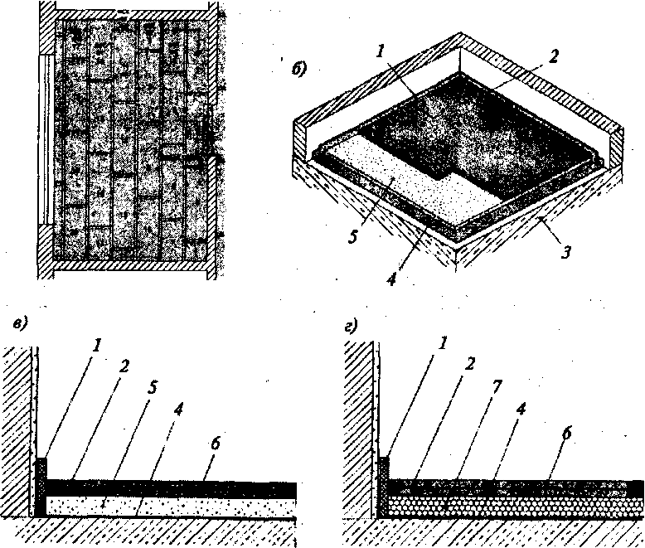

Рис. 13.4. Сборное основание под полы из двух слоев гипсоволокнистых листов:
а- порядок укладки основания из гипсоволокнистых листов; б- схема конструктивного решения основания; в -сборное основание пола на сухой засыпке; г- то же, на пенопо-листироле; 1- лента кромочная; 2- элемент пола; 3- перекрытие; 4- пленка полиэтиленовая; 5 -сухая засыпка; 6- клей и шуруп для гипсоволокнистых листов; 7 – пенополистирол

Непосредственную укладку конструкции сборной стяжки можно вы поднять как из отдельных листов, так и из элементов сборного пола. Последовательность укладки листов при спланированной засыпке начинают от дверного проема вглубь помещения, при основании с лагами — от стены, противоположной дверному проему. Листы укладывают с плотным соединением в стыках. При использовании отдельных листов для обеспечения их жесткого соединения на первый лист наносят слой клея ПВА. Второй гипсоволокнистый лист укладывают на нижний, обеспечивая перевязку швов. Швы между листами шпатлюют, листы по высоте крепят самонарезающимися шурупами.
Элементы сборного основания под полы представляют собой два тип гипсоволокнистых листа размером 1000х500х10 мм, соединенных между собой в заводских условиях посредством клея со смещением на 50 мм относительно друг друга (рис. 13.4). Масса такого элемента составляет 18 кг, что позволяет осуществлять их укладку одним рабочим.
Разновидностью рассмотренных выше решений являются комбинированные сборные панели, включающие теплоизоляционный слой из пенополистирола с покрытием из двухслойного гипсоволокнистого элемента. Данные панели применимы в зданиях с сухим, нормальным и мокрым влажностным режимами. Комбинированная панель включает два гипсоволокнистых листа толщиной 10 мм, смещенных относительно друг друга на 50 мм и склеенных между собой. Снизу к листам приклеен изолирующий слой пенополистирола толщиной 20...30 см (возможно изготовление панелей с другой толщиной слоя), обладающий высокой биологической устойчивостью, низкой гигроскопичностью, незначительной массой и относительно высокой прочностью. Основанием под комбини- рованные панели является полиэтиленовая пленка и слой сухой засыпки. Укладка готовых щитов предполагает последовательное перемещение в квартире из дальней комнаты в коридор, из него в последующие помещения, что позволяет не нарушать разровненный слой засыпки.
Для получения поверхности, готовой к укладке напольного покрытия, необходимо зачистить стыки гипсоволокнистых листов, зашпаклевать швы и углубления.
Достоинства сухих сборных оснований из гипсоволокнистых листов следующие:
- конструктивно и технологически общедоступны;
- предпочтительны при устройстве оснований в холодное время года, так как исключают устройство мокрых стяжек и потерь времени на их сушку;
- обеспечивают устройство оснований под полы при любых типах несущих конструкций перекрытий;
- допускают устройство оснований под полы на начальном этапе отделочных работ с завершением устройства чистых полов в заключительный период отделки здания;
- обеспечивают возможность предварительной прокладки в них коммуникационных сетей с доступом к ним в процессе эксплуатации;
- отвечают требованиям пожарозащиты, звуко- и теплоизоляции;
- способствуют поддержанию нормального температурно-влажностного режима в помещении.
Конструкции сборных оснований с использованием ГВЛ применяют для любого типа современных чистовых покрытий — линолеума, паркета, керамической плитки и др.

